**Bewertungsmatrix**

Die Bewertung des Risikos einzelner Gefährdungen und Belastungen kann mit der unten stehenden Matrix, z.B. nach Nohl*, vorgenommen werden. In Abhängigkeit des Ergebnisses, müssen Schutzmaßnahmen festgelegt werden.

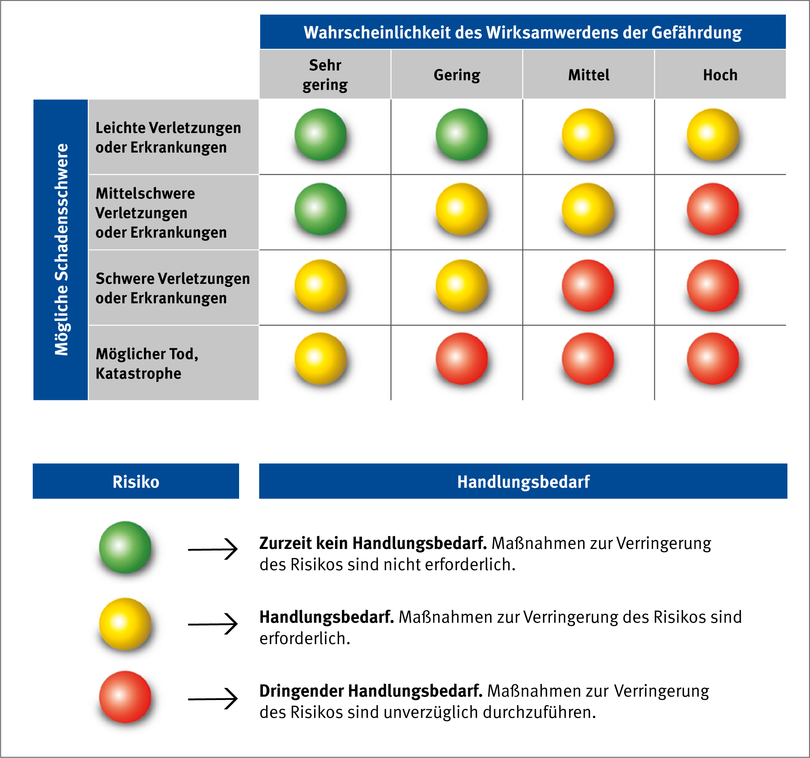

* Neben der Risikomatrix nach Nohl gibt es eine Vielzahl weiterer Methoden zur Risikobewertung.